活动需求

## 1注册送优惠券

首次运行app开机之后弹出“注册完善信息送100元优惠券”广告，此弹出框为模态类型，如用户不对次做出操作，则无法进行其他操作，用户必须选择关闭或注册。

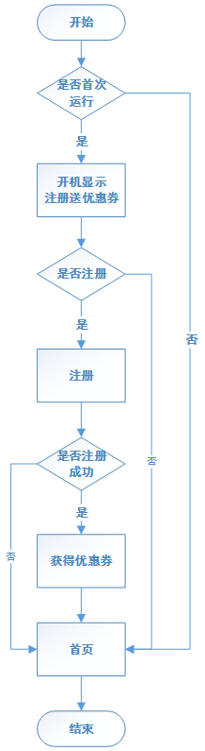 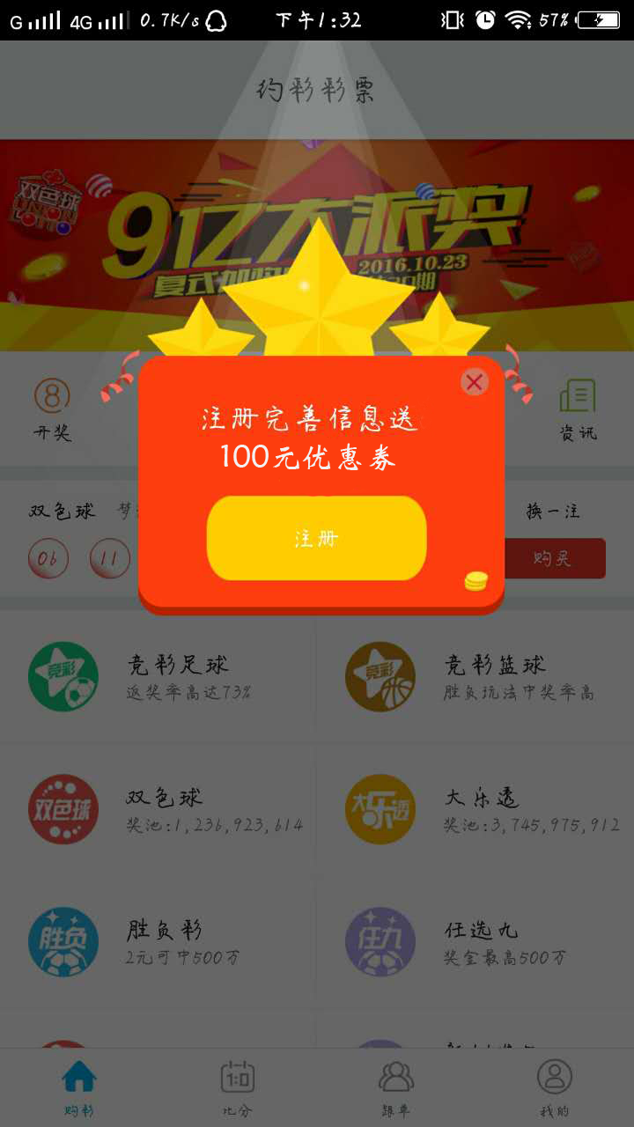

## 2摇一摇/大转盘送大礼包

摇一摇/大转盘获得优惠券，获得优惠券的次数要进行限制，但限制次数不固定、后期根据不同的活动内容，设置不同的次数（例如：每天有一次获奖机会、某节日增加获取机会为3次），但在限定次数之后的操作都为不中奖；获得各优惠券的概率不固定，后期可以根据具体活动进行设置（例如：5元-30%、10元-20%、20元-10%、1元体验券-5%、再来一次-5%、没中奖-30%）。

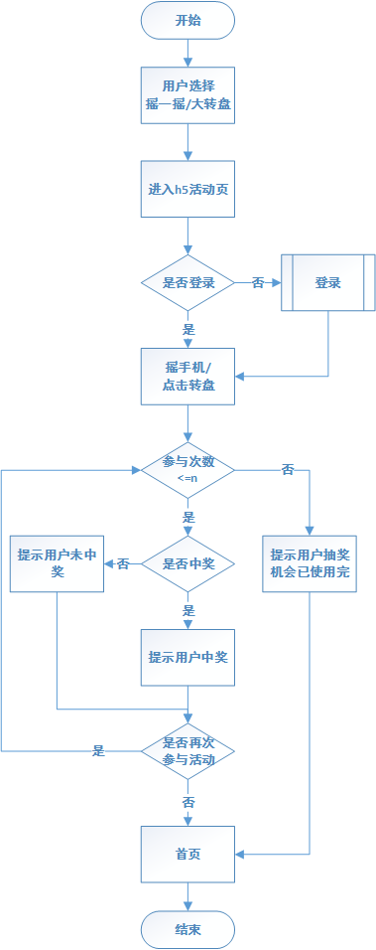 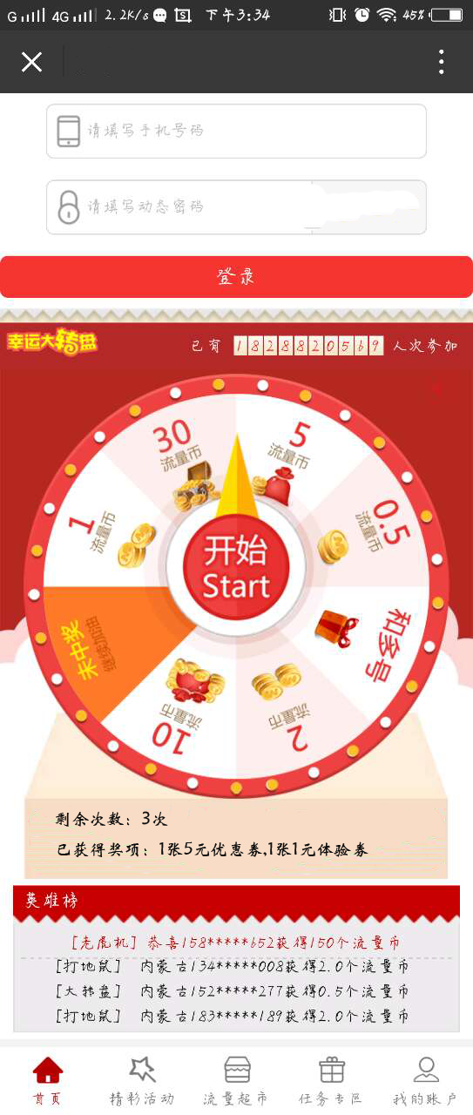

## 3充值优惠

开机广告显示充值送优惠，为时2秒，用户可以选择跳过，或者2秒后自动跳过，用户点击广告进入h5页详情介绍，用户可以分享活动内容，当用户选择充值，要判断用户是否登录。

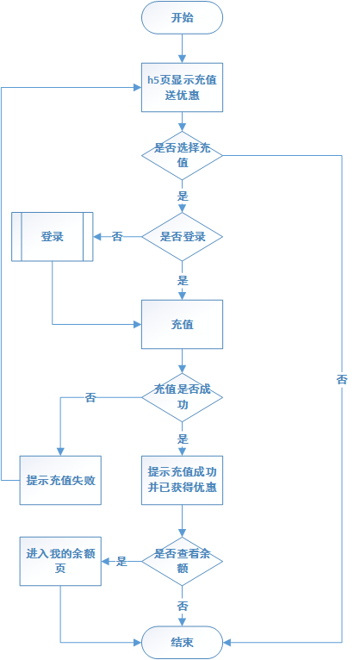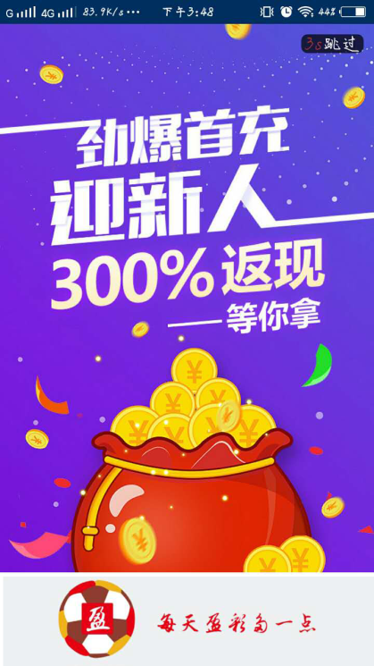

## 4 专家分享

对成绩优秀专家或新入住有名专家进行宣传，如：昨日全红专家，开机广告显示专家头像、名称、成绩等，并且用户可以进一步选择查看专家详情；对新入住的著名专家，开机广告简单介绍专家，点击广告进入h5页查看详情，并且用户可以分享h5页的专家详情，也可以从h5详情页进入app专家详情页。

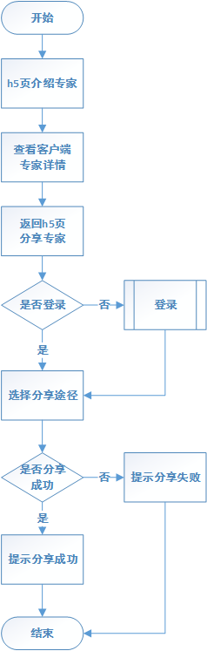 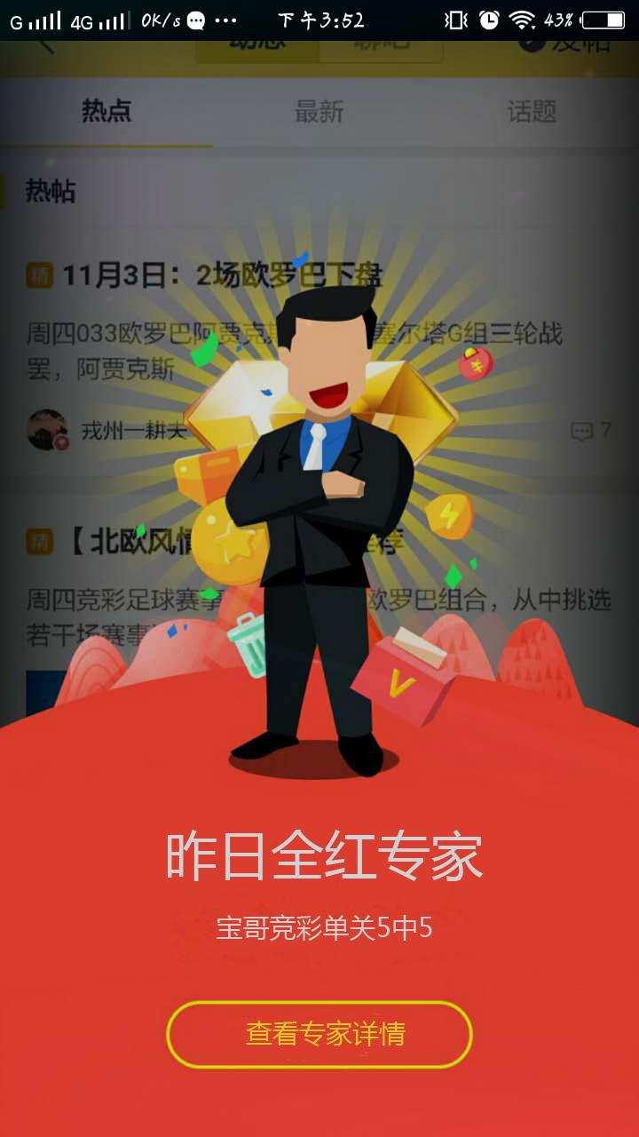

## 5购买火热赛事

借助关注度较高的赛事来宣传专家方案，开机广告展示赛事简介，用户点击广告进入h5查看详情，并可以选择购买此赛事的相关推荐。

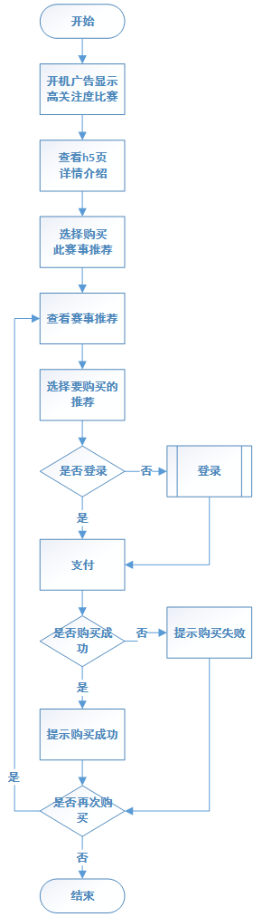 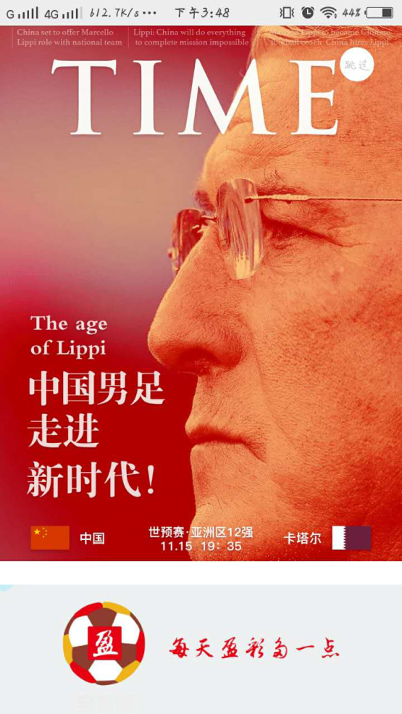

## 6 领取红包

领取红包入口浮动在首页上，位置不固定可以移动，领取次数会有限制，例如：每天只可以领取一次，领取到的红包也可以发送给好友，好友领取时，需要登录。红包发出时间有效期限为1个月，一个月后为过期红包，不可再领取；红包数量有限， 5-20个随机分配，领取红包概率不定，后期根据活动内容具体设置(如：5元-70%、10元-20%、20元-10%)。

